09.05.22 2-Бклас ЗаярнюкС.А. Літературне читання**Наші мудрі друзі – енциклопедії. «Поклоніння вогню» *(з популярної енциклопедії школяра «Дивосвіт»).***

**Мета**: ознайомити дітей із енциклопедіями як ризновидом довідкової літератури, вчити користуватися ними; удосконалювати навички правильного виразного читання; розвивати зв’язне мовлення, уяву, фантазію учнів, збагачувати словниковий запас, розширювати світогляд учнів; виховувати любов до рідного слова, допитливість, бажання пізнавати навколишній світ.

**Хід уроку**

Робота над чистомовкою.

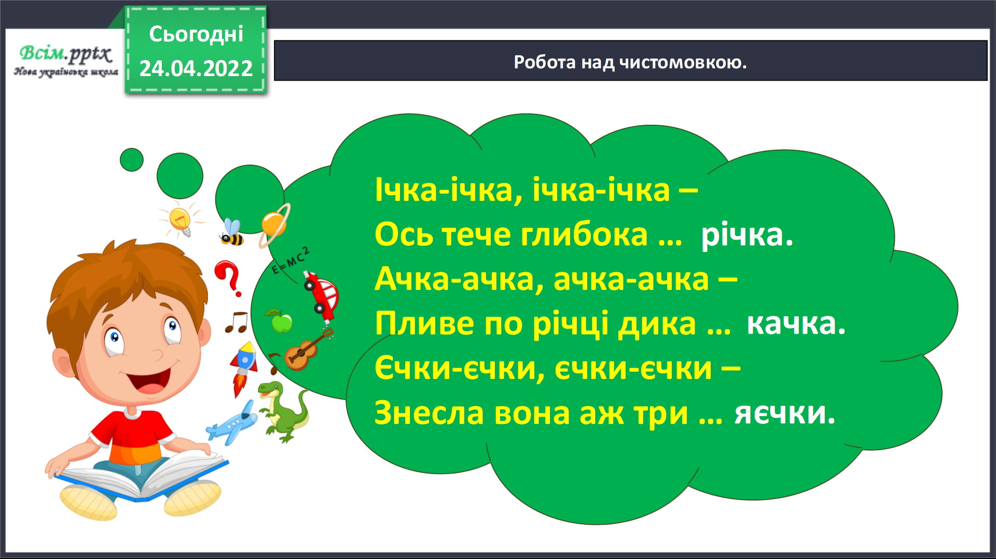

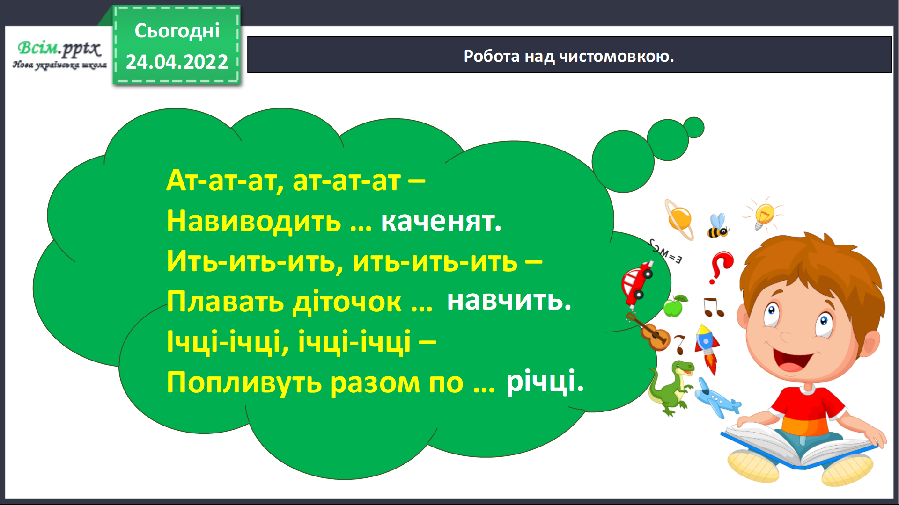

*Робота з підручником стр. 129.*

Робота із назвою енциклопедії та тексту статті «Поклоніння вогню».

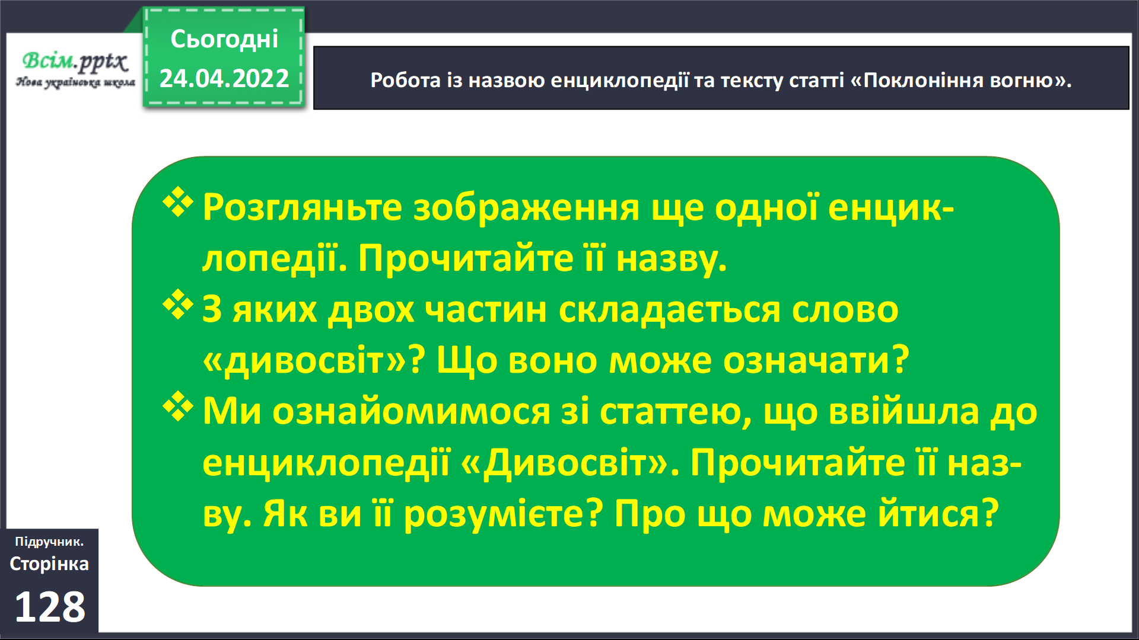

Фізкультхвилинка.

<https://www.youtube.com/watch?v=kNWwid8OAVM>

Читання статті .

Словникова робота.

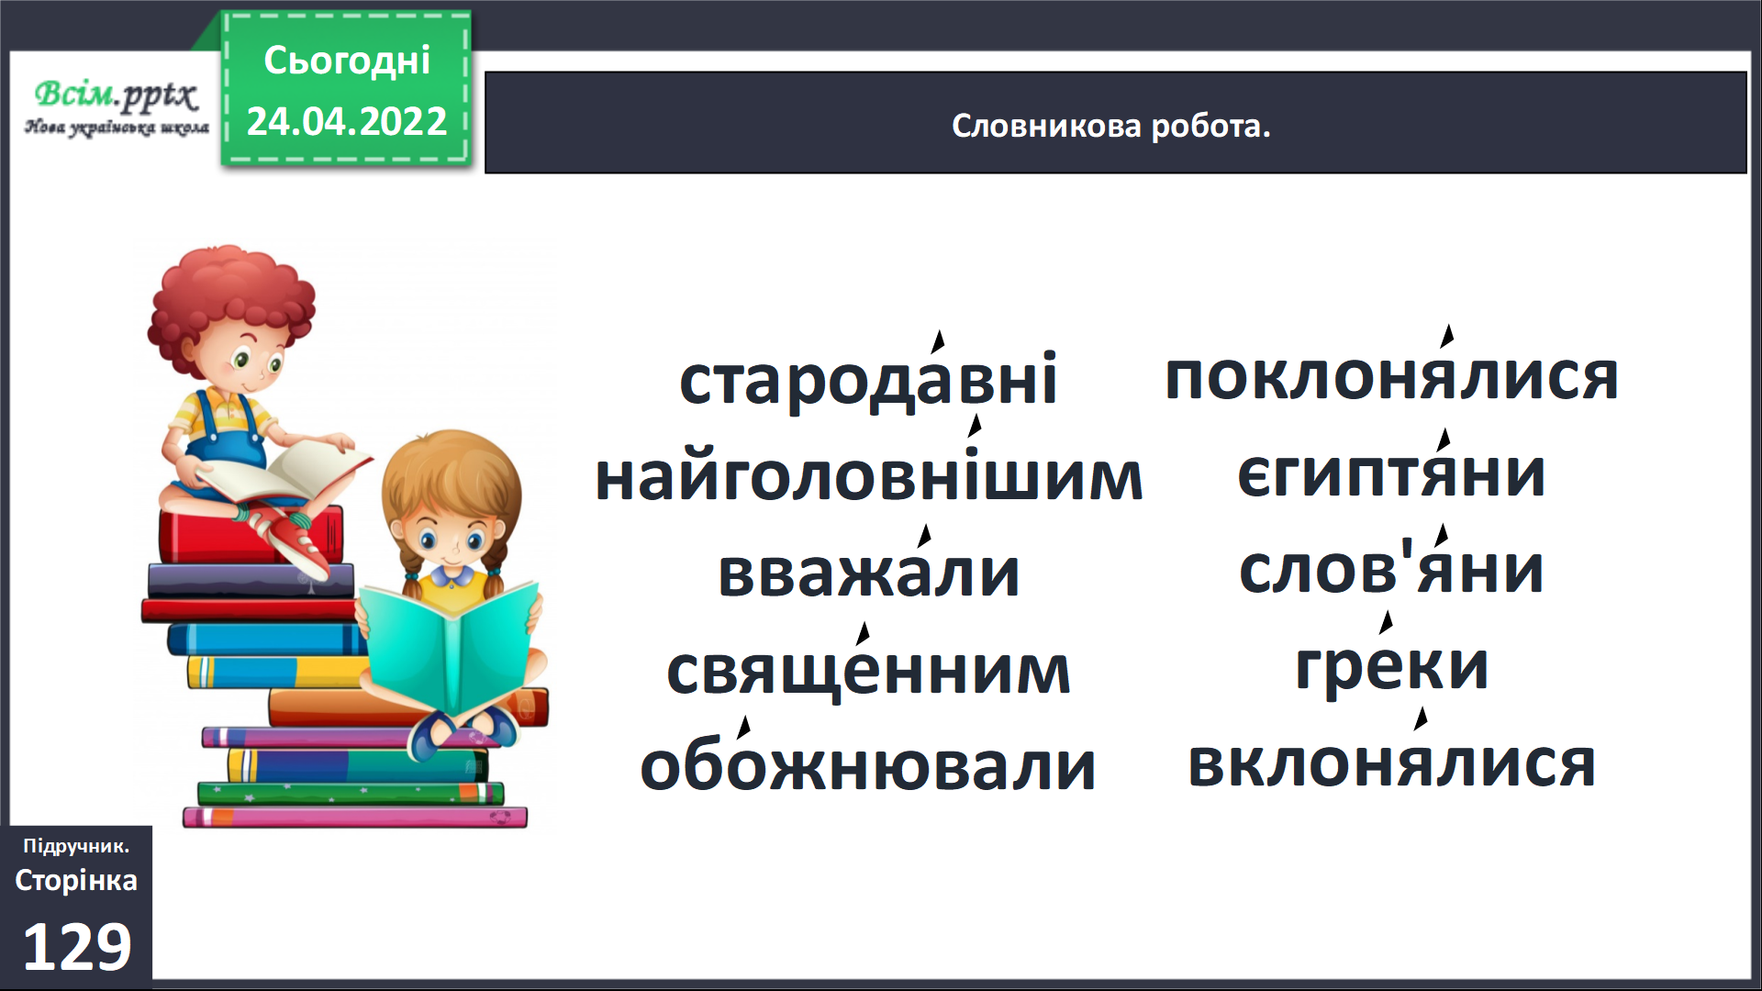

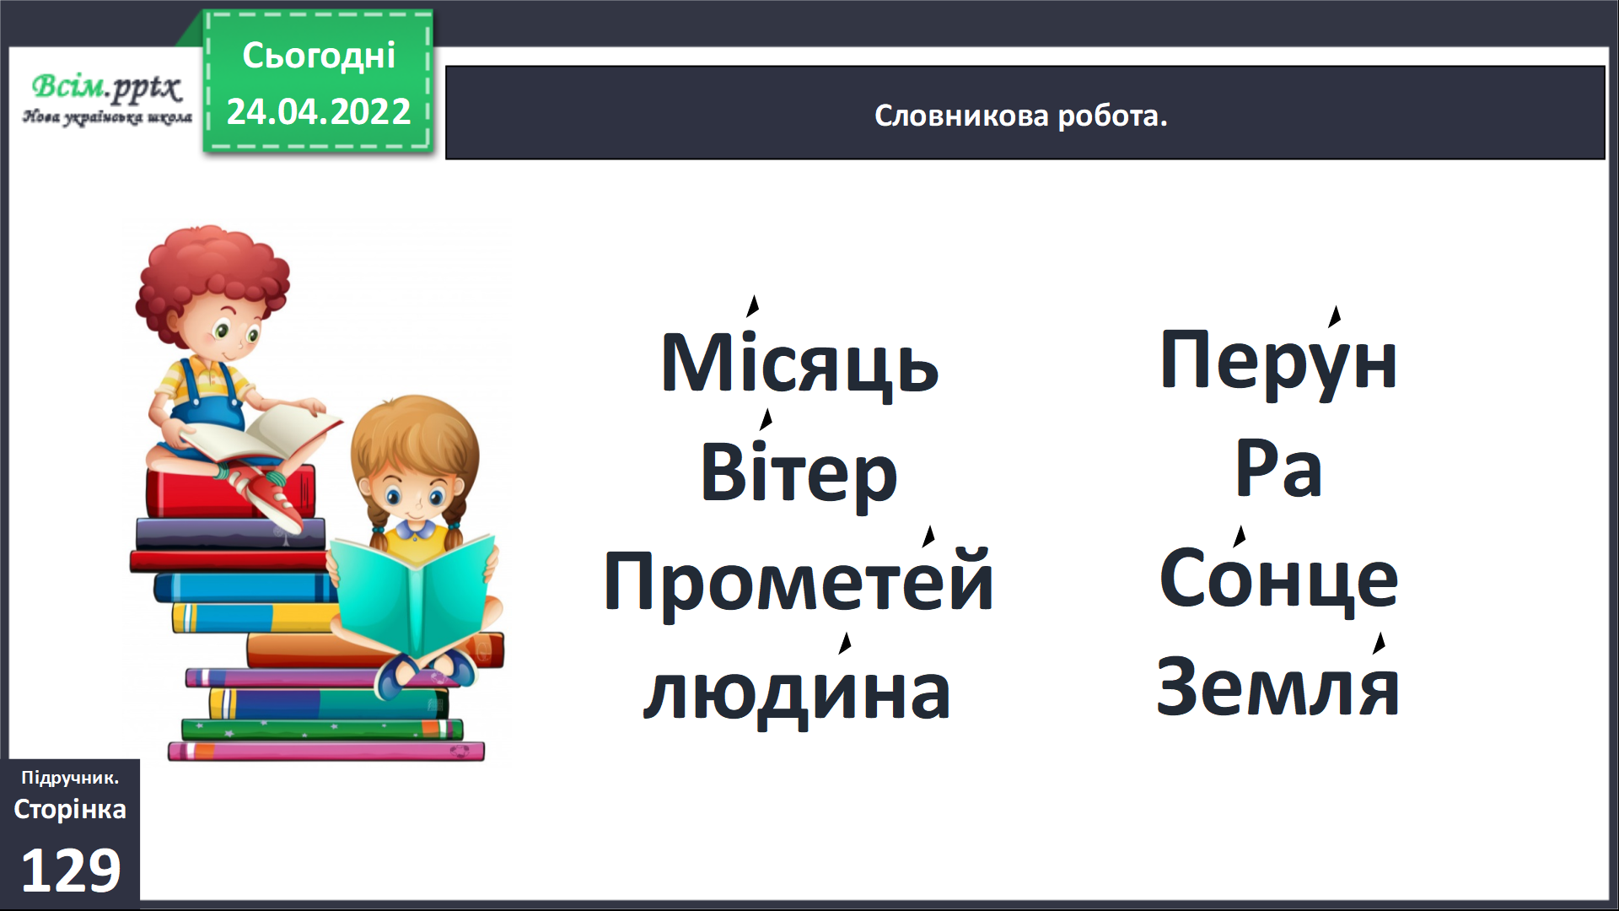

Бесіда за змістом тексту з елементами вибіркового читання.

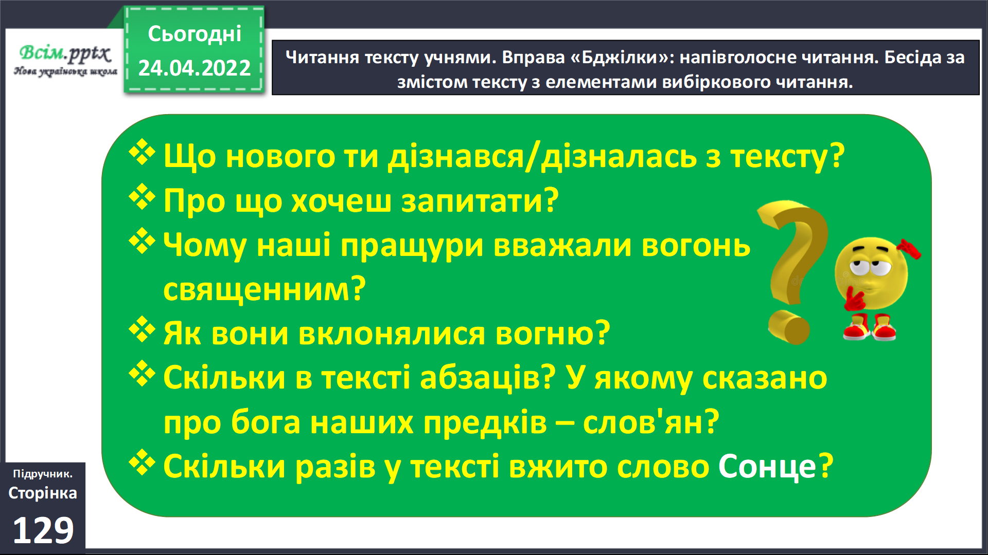

Домашня робота. Попрацювати на стр. 129. Дайти відповіді на питання.

**Не забувайте, будь ласка, надсилати виконані завдання для перевірки вчителеві на освітню платформу для дистанційного навчання HUMAN. Робіть це систематично.**